【资料1】生殖性克隆与治疗性克隆

治疗性克隆是指把克隆出来的组织或者器官用于治疗疾病。由于某些新医疗方法需要胚胎干细胞,故科学家在实验室制造人类胚胎以提取胚胎干细胞。这种用于医疗目的而在实验室使用克隆技术制造胚胎的过程被称为“治疗性克隆”。

生殖性克隆是指出于生殖目的使用克隆技术在实验室制造人类胚胎,然后将胚胎置入人类子宫发育成胎儿或婴儿的过程。

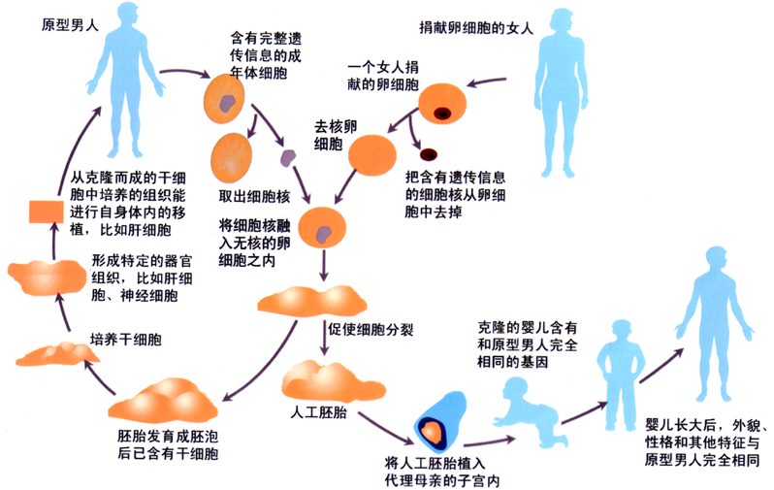

【资料2】单克隆抗体技术中的两次筛选

1.杂交瘤细胞筛选

HAT选择性培养液（加入次黄嘌呤（H）、氨基喋呤（A）和胸腺嘧啶核苷酸（T）其依据是细胞中的DNA合成有两条1.途径：一条途径是生物合成途径（“D途径”），即由氨基酸及其他小分子化合物合成核苷酸，为DNA分子的合成提供原料。在此合成过程中，叶酸作为重要的辅酶参与这一过程，而HAT培养液中氨基喋呤是一种叶酸的拮抗物，可以阻断DNA合成的“D途径”。另一条途径是应急途径（“S途径”），它是利用次黄嘌呤—鸟嘌呤磷酸核苷转移酶（HGPRT）和胸腺嘧啶核苷激酶（TK）催化次黄嘌呤和胸腺嘧啶核苷生成相应的核苷酸，两种酶缺一不可。骨髓瘤细胞是次黄嘌呤—鸟嘌呤磷酸核苷转移酶缺陷型细胞。

2.产生抗体的杂交瘤细胞

筛选通常采用有限稀释克隆细胞的方法。将杂交瘤细胞多倍稀释，接种在多孔的细胞培养板上，是每孔细胞不超过一个，通过培养让其增殖，然后检测各孔上清液中的细胞分泌的抗体，上清液可与特定抗原结合的培养孔为阳性孔。

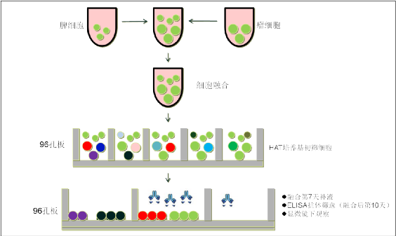

【资料3】酶联免疫吸附法

酶联免疫吸附法是采用抗原与抗体的特异反应将待测物与酶连接，然后通过酶与底物产生颜色反应，用于定量测定。测定的对象可以是抗体也可以是抗原。

抗原吸附在固相载体上，加待测抗体, 再加相应酶标记抗体，生成抗原--待测抗体--酶标记抗体的复合物，再与该酶的底物反应生成有色产物。

